目 录

1 引言 2

1.1 项目背景 2

1.2 项目意义 2

1.3 项目概述 2

2 需求分析 3

2.1 用户需求分析 3

2.1.1 普通用户 3

2.1.2 林业从业人员 3

2.1.3 环境管理人员 4

2.1.4 林业管理人员 4

2.1.5 林业局监管人员 4

2.2 系统需求分析 4

2.2.1 账号管理 5

2.2.2 森林基本情况概览 5

2.2.3 林业活动规划 6

2.2.4 建议及举报模块 7

2.3 可行性与安全性分析 7

2.3.1 技术可行性 7

2.3.2 经济可行性 7

2.3.3 运营可行性 8

2.3.4 安全性分析 8

3 数据库设计 8

3.1 概念设计 8

3.1.1 实体属性设计 8

3.1.2 实体联系设计 11

3.1.3 全局E-R图 15

图 28 “林上鹰眼”项目全局E-R图 15

3.1.4 关系表设计 16

3.2 实现流程 4

3.2.1 前端开发 4

3.2.2 后端开发 4

3.2.3 其他部署 4

3.2.4 初期界面设计 2

4 分工计划 2

# 

# 1 引言

## 项目背景

现如今，随着全球气候变化的加剧和人类活动的影响，森林生态系统面临前所未有的挑战。以巴西亚马逊地区为例，在过去的50年中，已有17%的热带雨林被毁。根据巴西国家空间研究所（INPE）的数据，2022年1月至2月，亚马逊地区的森林砍伐面积达到4平方公里，相当于纽约中央公园的126倍。这一数据揭示了热带雨林砍伐的严峻形势，对全球气候变化和生物多样性造成了极大的威胁。

在国内，森林火灾频发也对森林资源造成了重大破坏。1987年的大兴安岭特大火灾，火场总面积达1.7万平方公里，经济损失超过200亿元。2024年初贵州省发生了多起山火，短短12天内共计发生221起森林火情，进一步加剧了森林资源的紧张状况。

随着习近平总书记提出“绿水金山就是金山银山”的科学论断的贯彻落实，生态环境、物种和栖息地保护等自然资源相关议题受到的重视程度不断增强，生态文明建设的地位和作用日益凸显。2022年，国家进一步完善了生态环境监管以及生态赔偿机制。同年3月，生态环境部印发了《“十四五”生态保护监管规划》，计划于2025年建立较为完善的生态保护监管政策制度和法规标准体系、全国生态监测监督评估网络以及重点地区的常态化遥感监测，这是我国首次制定生态保护的监管规划。

## 项目意义

森林不仅是生物多样性的宝库，也是地球气候系统的重要组成部分。为了有效监控和管理森林资源，亟需利用现代信息技术手段，构建一个能够实时收集、存储和分析森林环境数据的数据库系统。这种系统将为森林保护、资源管理和环境监测提供重要支持。

## 项目概述

我们的项目名为“林上鹰眼”森林环境资源监控网站，是一个创新的生态保护系统，旨在通过现代信息技术手段，提升森林资源的监控和管理效率，支持科学研究，辅助决策制定，并增强公众的环保意识。

项目前端由用户友好的网页界面呈现，后端采用Flask框架和OceanBase数据库，确保数据处理的高效性和可靠性。通过对国家现有数据的获取与筛选，实时收集和分析森林资源及环境数据，减少人力资源的投入，为科研人员提供丰富的数据资源，帮助政府和环保组织制定更有效的环境政策，同时提高公众对森林保护的认识，促进社会对森林生态系统的关注和保护。

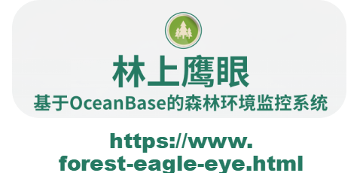

图 1 项目预期成果可视化网站

# 2 需求分析

## 2.1 用户需求分析

### 2.1.1 普通用户

森林资源对于每一个人都是不可或缺的。对于普通民众，可能会选择森林作为旅游目的地或进行户外休闲活动，如徒步、露营、观鸟等。也有许多民众对于森林的生态系统、动植物物种、环境保护等方面的知识感兴趣等等。

因此针对普通用户，该系统向其提供的功能包括：注册和登录，查看全球森林资源的分布及健康状况的可视化结果，查询某地的森林资源状况及变化趋势，查询某地未来一段时间的森林健康状况预测，获取关于森林保护和生态系统维护的建议，举报违规砍伐或破坏森林资源的行为。此外，我们还设置了互动模块，包括了林业资源收藏手册、排行榜功能、林业知识问答、“抓大树”小游戏，用户还可以通过论坛交流知识与心得等。

### 2.1.2 林业从业人员

对于一些人来说，他们依赖森林作为生存之计。如伐木业从业者负责进行木材的采伐、加工和销售；采摘业从业者从森林中采集天然资源，如野生果实、蘑菇、草药等；旅游业从业者提供森林旅游服务，如导游、露营设施、生态游览等…这些林业从业人员的利益与森林环境资源息息相关。

因此针对林业从业人员，该系统向其提供以下功能：注册成为林业从业人员并登录，查看和查询森林资源分布及健康状况，查看不同区域适合的林业活动，对计划进行的林业活动进行申请和报备。

### 2.1.3 环境管理人员

环境管理人员在森林资源的保护、管理和促进可持续发展等方面发挥着关键的作用。这要求系统能够为其提供相应的功能，有效辅助其工作。

因此本系统向环境管理人员提供的功能包括：注册成为环境管理人员并登录，获取森林资源和生态环境相关信息，发布森林资源监测、预测和预警信息，提出针对具体情况的建议，获取相关的生态环境信息用于分析森林资源变化的影响，异常情况的通知和上报。

### 2.1.4 林业管理人员

林业管理人员需要为林业从业人员提供必要的指导和规范，引导其在合理的范围从事合理的林业活动，同时对其产品进行检测，以保证健康的产品流向市场。

针对林业管理人员，系统提供以下的功能：注册成为林业管理人员并登录，获取包括森林健康状况在内的专业数据，发布不同区域允许的林业活动及相关规范，对注册的林业从业人员进行管理，对林产品进行质检、登记和管理。

### 2.1.5 林业局监管人员

除了以上四种用户，我们还需要设置一个最顶层的林业监管人员对这四种用户进行监督管理，规范不同用户的行为，确保森林系统的正常运作。

因此本系统为林业局监管人员提供了以下功能：注册成为林业局监管人员并登，对系统所有数据进行顶层监管，对系统注册的其他角色进行授权管理，此外，其几乎涵盖上述所有角色的所有功能。

## 2.2 系统需求分析

为确保系统最终能够满足预期的功能和性能要求，系统需求分析是必须要完成的一部，以求为开发团队提供一个清晰的目标和路线图。

如上一部分所示，在本森林综合管理系统中，共分为五个角色，每个角色功能丰富，不同角色之间功能有部分交叉重叠，这些功能模块包括但不限于：账号管理、森林基本情况概览、林业活动规划、监管信息发布、互动交流、建议举报平台等。

限于篇幅原因，本部分根据需求分析与用户特征，结合对开发技术的学习和调研，以系统用例图的方式阐述以下四个重要功能模块。

### 2.2.1 账号管理

账号管理模块适用于所有用户，他们需要登录系统的平台来访问信息并使用系统服务。此外，环境及林业工作者如林业从业人员、林业管理人员、环境管理人员、林业局监管人员也需要登录系统来完成森林综合管理。用户在登录之前需要进行注册，普通用户注册信息包括用户名和密码，其他角色除此之外还要补全与自己工作相关的信息。随后，用户使用注册的用户名与密码登录系统。系统需要对用户的输入进行校验，确保用户信息的安全性。

除此之外，林业管理人员与林业局监管人员还具有管理其他角色账号的权力。林业管理人员可以对注册的林业从业人员进行管理，而林业局监管人员则可以对其他所有角色进行管理。

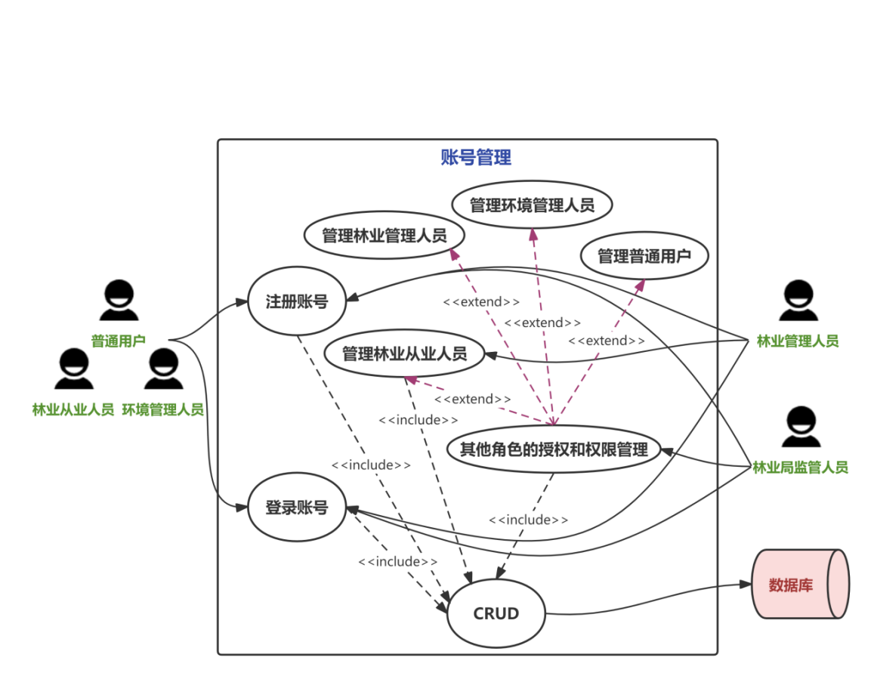

图 2 账号管理模块的系统用例图

### 2.2.2 森林基本情况概览

用户在登录后可按需查看并检索森林基本信息列表，获取如森林位置与范围、森林资源分布与变化、森林健康状况及预测等基本信息；用户可以输入森林名称作为关键字在平台上针对不同内容进行检索，系统会自动返回最贴合的结果。除此之外，系统还提供排序功能，让用户可以按照不同顺序查看森林基本信息列表。

环境管理人员及林业局监管人员可以查看自己管理的森林基本信息，进行如修改森林现况状况、更新预测信息等维护，也可以新增新的森林基本信息数据。

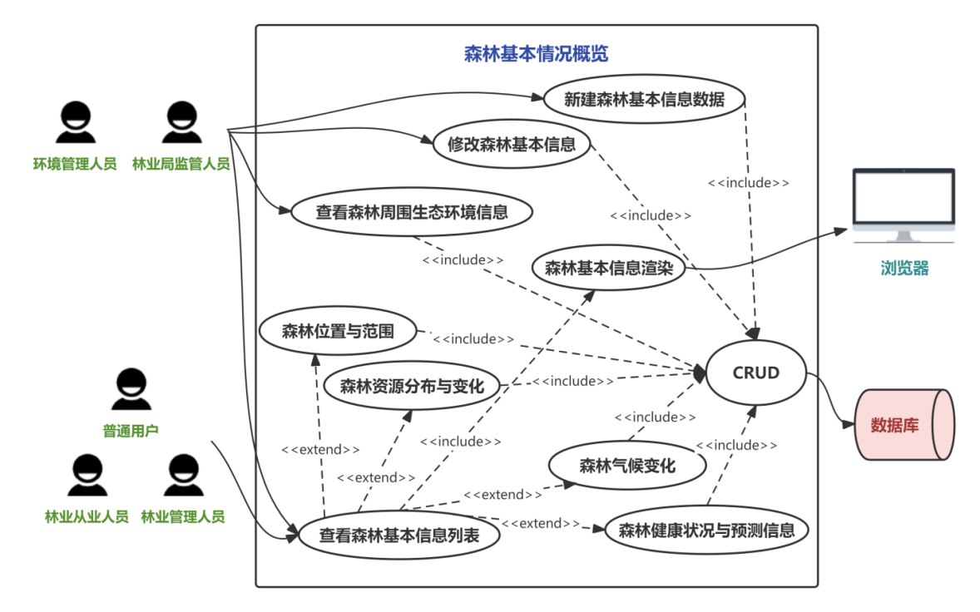

图 3 森林基本情况概览模块的系统用例图

### 2.2.3 林业活动规划

森林内的林业活动规划主要涉及到三个角色，林业从业人员、林业管理人员和林业局监管人员，这三个角色都可以查看林业活动信息，诸如现有林业活动以及林业活动相关规范。另外由于林业从业人员多为伐木业、采摘业、种植业、旅游业从业者等，需要利用森林开展林业活动，所以他们拥有申请和报备林业活动的权限。对于林业管理人员和林业局监管人员，他们负责制定并修改林业活动规范，并对林业从业人员申请的林业活动进行审批。

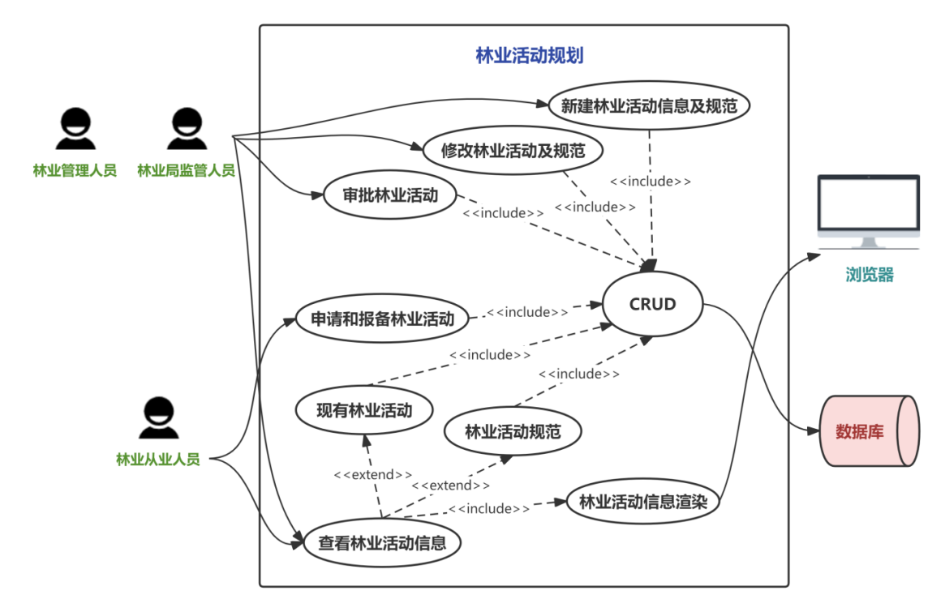

图 4 林业活动规划模块的系统用例图

### 2.2.4 建议及举报模块

用户可以在系统界面进行森林工作的建议，包括对林业从业人员、林业管理人员、环境管理人员甚至是广大使用该系统的用户的建议，需要注意的是森林管理者只可查看不可发表建议。

除此之外，为了维护森林的完整性，保证其安全不被破坏，所有角色都可以随时举报违规砍伐或破坏森林资源等不良行为。

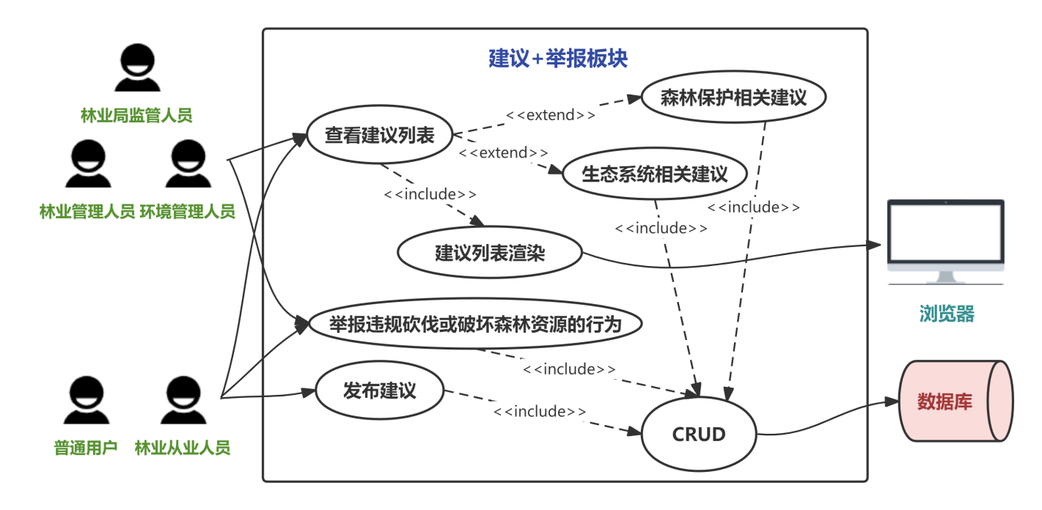

图 5 建议及举报模块的系统用例图

## 2.3 可行性与安全性分析

2.3.1 技术可行性

项目采用Flask框架和OceanBase数据库进行开发，技术架构清晰，模块划分明确。Flask框架轻量级且灵活，适合快速开发和部署，同时OceanBase数据库具备高性能和高可用性，能够满足大规模数据处理需求。此外，项目团队具备前后端开发经验和技术能力，能够有效利用现有技术工具，实现项目目标。

2.3.2 经济可行性

项目的实施将显著提升森林资源监控和管理的效率，减少人力资源的投入，从而降低运营成本。通过提供准确、实时的环境数据，项目将为政府和环保组织的决策提供有力支持，避免环境治理中的盲目投资和资源浪费。项目的长期运营和维护成本较低，具备良好的经济回报。

2.3.3 运营可行性

“林上鹰眼”网站具有友好的用户界面和强大的数据处理能力，便于用户操作和使用。系统的自动化数据采集和分析功能，将大大减轻人工监控的负担，提升工作效率。通过实时的数据展示和分析，项目能够及时发现森林资源的变化，为相关部门提供预警和应对措施。项目团队将定期维护和更新系统，确保其稳定运行和持续改进。

### 2.3.4 安全性分析

在网络安全方面，我们将采用多种技术手段保护服务器和网络设备的安全。通过部署防火墙、入侵检测系统和安全监控工具，防止恶意攻击和未经授权的访问。同时，系统将对用户数据进行加密传输，保护用户隐私。  
 在数据安全方面，项目对数据库进行了多重备份，确保数据的安全存储和快速恢复。定期进行数据备份和恢复演练，防止因硬件故障或人为错误导致的数据丢失。此外，系统采用严格的访问控制机制，仅允许授权用户访问和操作数据，防止数据泄露和篡改。

通过全面的安全措施，“林上鹰眼”森林环境资源监控网站能够确保系统的稳定运行和数据的安全可靠，为森林资源的监控和管理提供强有力的支持。

# 3 数据库设计

## 3.1 概念设计

### 3.1.1 实体属性设计

**（1）用户实体**

用户实体存储了系统用户的基本信息，包括用户唯一标识、姓名、密码等个人基本信息。主键为用户唯一标识，外键为角色标识。

**（2）角色实体**

角色实体中记录了森林环境监控系统中不同角色的信息，如林业局监管人员、林业从业人员、环境管理人员、普通用户、林业管理人员等。主键是角色唯一标识，每一个新注册的用户都应该选择自己的身份，决定自己成为角色表中的哪种角色。

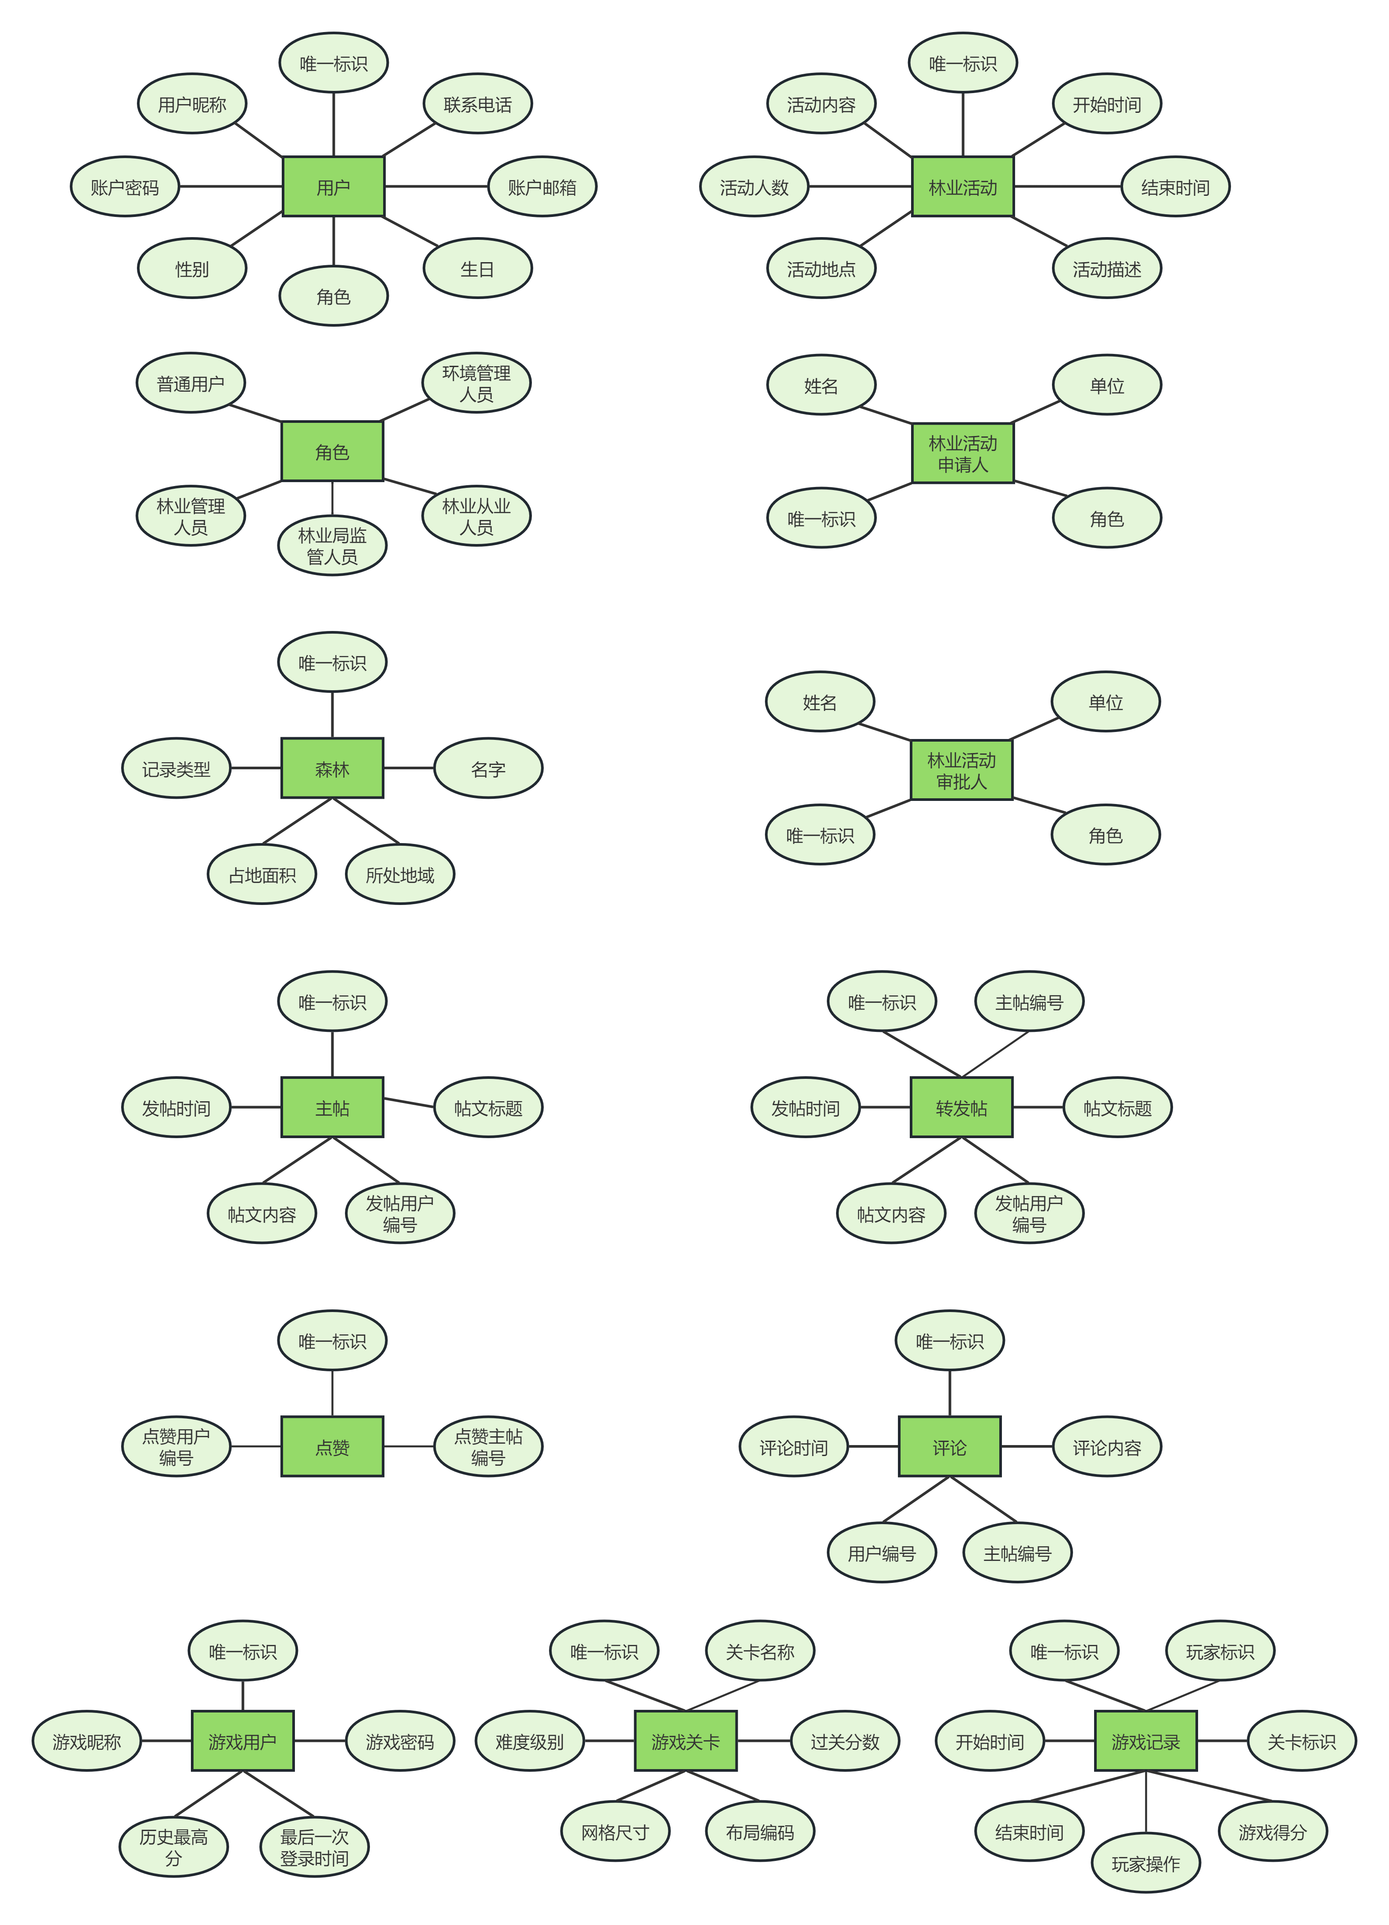 

图 6,7 用户、角色实体图

**（3）与森林数据资源相关的实体**

① 森林实体

森林实体存储了每个森林的名字、所处地域、占地面积等基本数据信息，以及当前数据库中存储了与给森林有关的多少种类型的信息，共包括环境情况、灾害情况、人文情况、植被情况四种。主键为森林唯一标识。



图 8 森林实体图

② 环境、灾害、人文、植被实体

这四个实体均有唯一标识主键，外键为所属的森林实体的唯一标识。环境实体向下包含了大气环境、土壤环境、水环境、空气质量环境四个数据表。灾害实体向下包含了火灾、气象灾害、生物灾害、地质灾害四个数据表。人文实体向下包含了开发情况、村落情况、保护情况三个数据表。植被实体向下包含了苔藓植物、蕨类植物、藻类植物、裸子植物、被子植物五个数据表。

**（4）与林业活动数据相关的实体**

① 林业活动实体

林业活动实体中存储了一次林业活动的名称、活动内容、开始与结束时间、活动范围和参与人数等。主键为唯一林业活动标识。

② 林业活动申请人、审批人实体

申请人和审批人实体的唯一标识主键，都应参考用户表的唯一标识。不能出现申请人或审批人的ID不在用户表中的情况。实体中应包含姓名、单位，以及申请人或审批人在角色表中的角色。



图 9,10,11 林业活动及其申请人和审批人实体图

**（5）与论坛相关的实体**

① 主帖实体、转发帖实体

帖子分为主帖和基于主帖的转发贴帖两种实体。实体内都应存储帖子的编号作为唯一标识主键、发帖时间、帖文标题、帖文内容以及发帖者的用户唯一标识ID。此外，转发贴基于主帖，还应添加有关主帖编号的记录。



图 12,13 主帖、转发帖实体图

② 点赞实体、评论实体

点赞实体和评论实体都应属于某一主帖或某一转发帖。其中，点赞实体内存储点赞人的用户唯一标识和被点赞帖子的标识。评论实体除了存储上述两种记录外，还应增加评论时间的记录。



图 14,15 点赞、评论实体图

**（6）与小游戏“抓大树”相关的实体**

① 游戏玩家实体

游戏玩家实体存储了玩家的唯一标识ID，既是主键也是外键，参考用户实体中的ID。此外，还应存储玩家昵称、游戏登录密码、历史最高分以及最后一次登录时间等信息。

② 游戏关卡实体

游戏关卡实体存储不同游戏关卡的名称、难度级别、过关分数以及游戏网格布局等信息。

③ 游戏记录实体

游戏记录实体应存储一次游戏记录的全部信息，包括以外键标识的游戏关卡难度级别、以外键标识的游戏玩家ID、游戏开始和结束时间、游戏得分以及相关的玩家操作记录。



图 16,17,18 游戏用户、游戏关卡、游戏记录实体图

④ 游戏道具实体

道具实体又应细分为当前游戏玩家持有的道具实体和道具实体表。道具实体中应存储不同道具对应的唯一标识作为主键，以及道具名称、道具使用效果、道具花费等信息。游戏玩家持有道具实体则应存储哪个玩家拥有哪种道具的信息，以游戏玩家用户ID和道具实体中的道具ID为外键。

⑤ 游戏元素实体

游戏元素实体存储的是游戏过程中必要元素的相关信息，例如三消游戏中被消去的元素。主要包括元素名称、元素描述、存储元素图片的路径或URL以及该元素对应森林资源库中的具体资源信息。以游戏元素唯一标识为主键，链接的森林资源库的资源ID为外键。

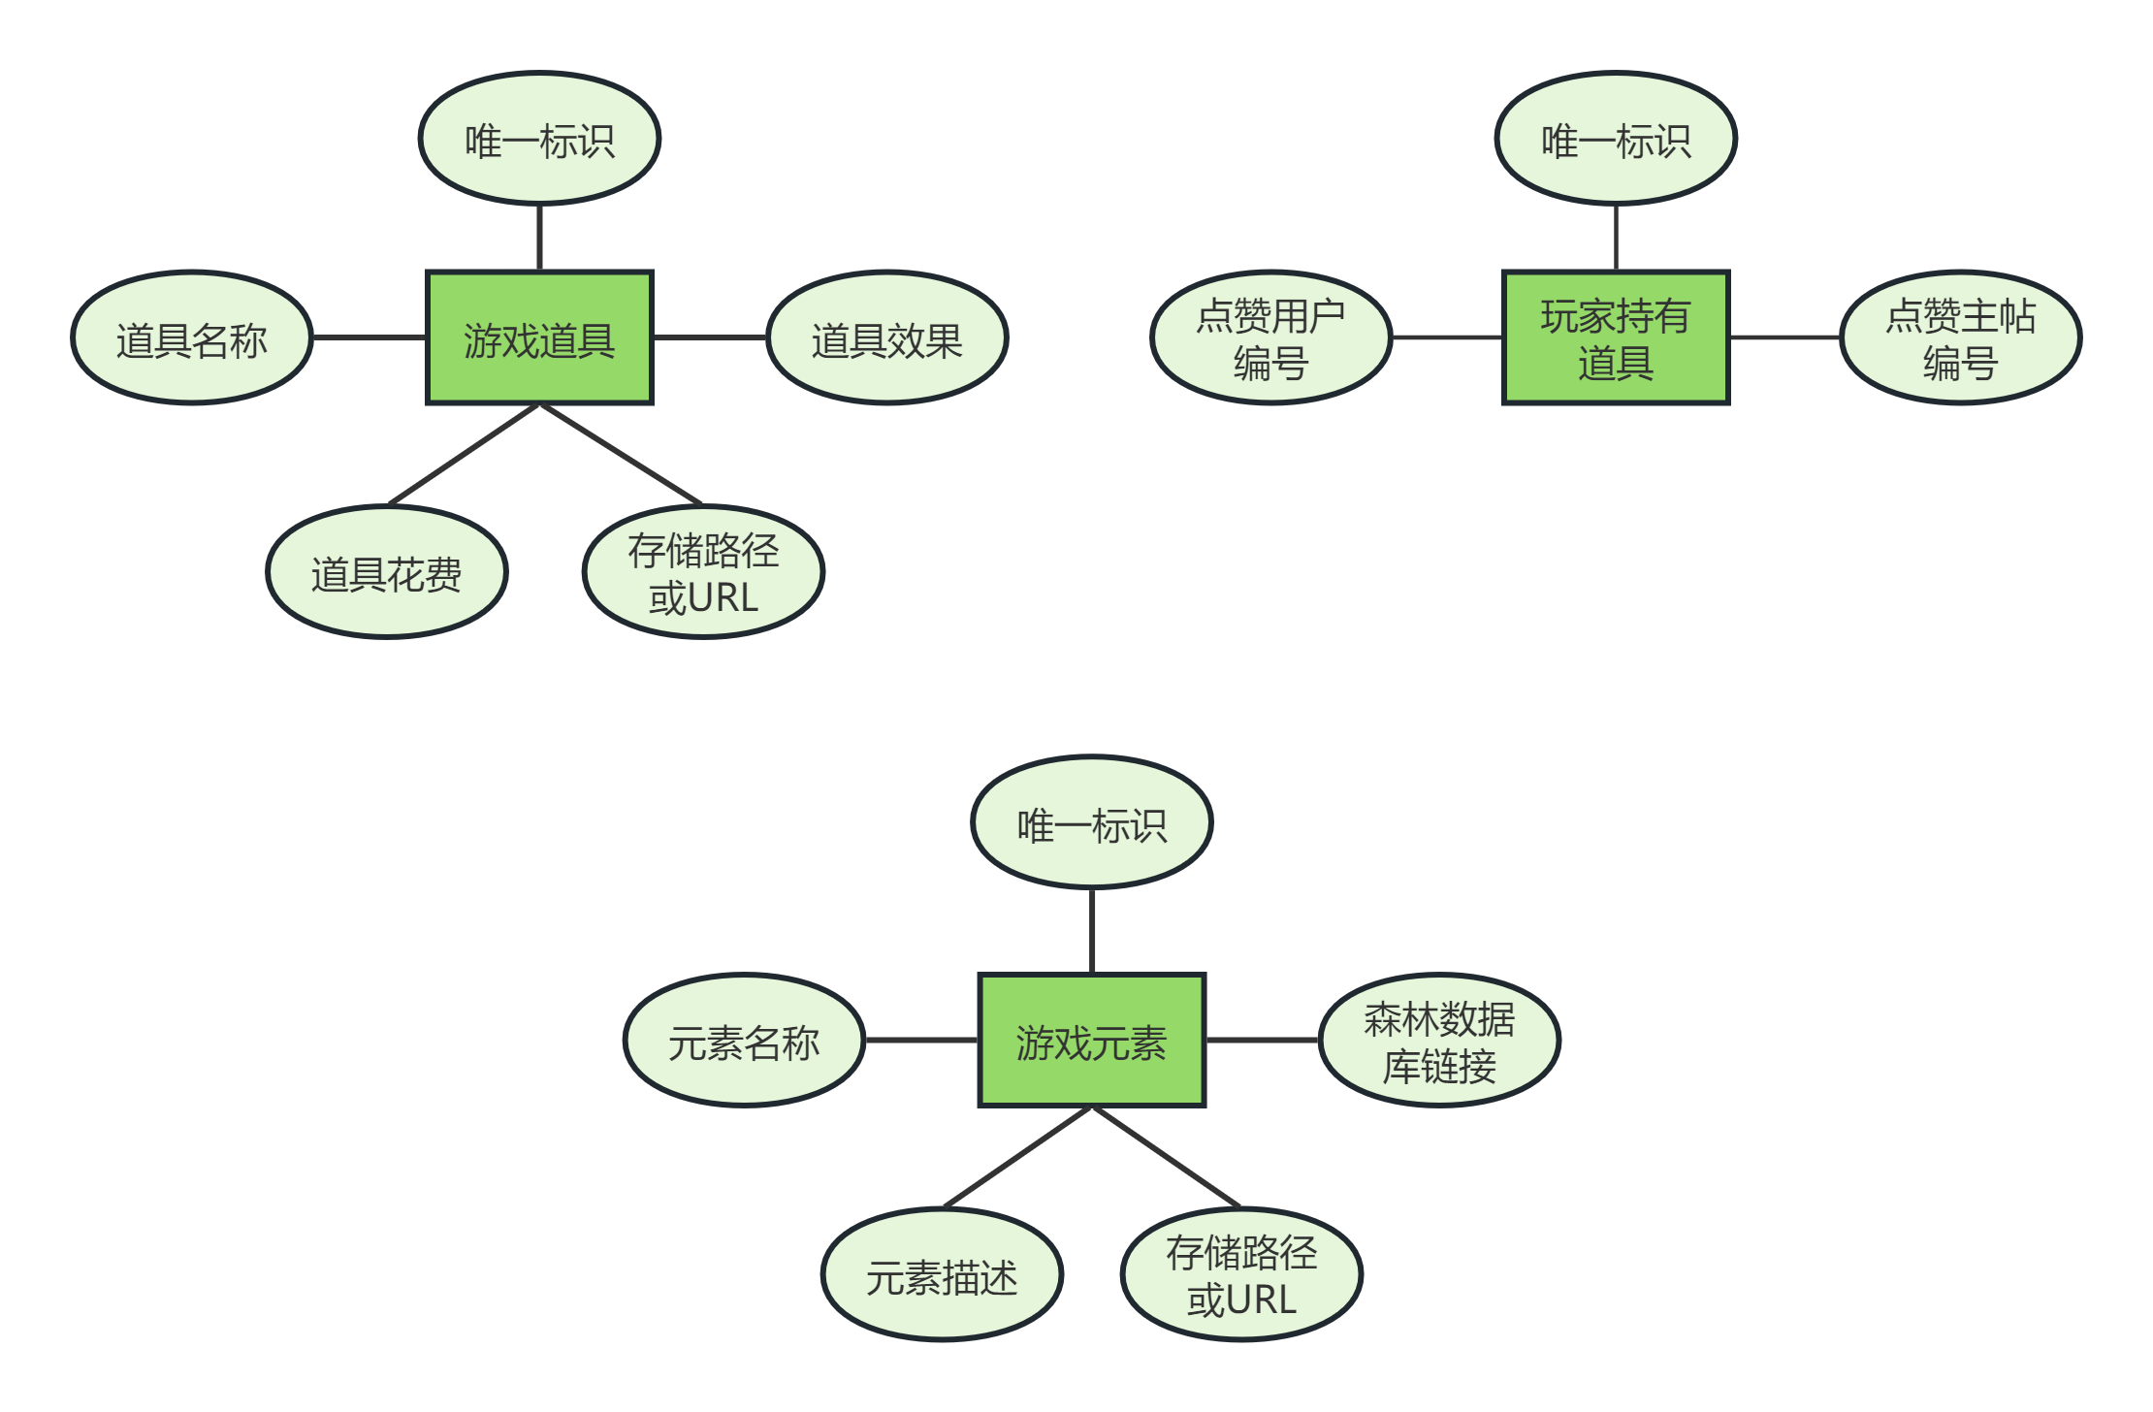

图 19,20,21 游戏道具、玩家持有道具和游戏元素实体图

### 3.1.2 实体联系设计

**（1）用户与森林资源库之间的联系**

用户与森林资源库之间存在多对多的关系。一个用户可以修改多个森林资源库中的数据，森林资源库中的每一条数据可由多个用户操作。

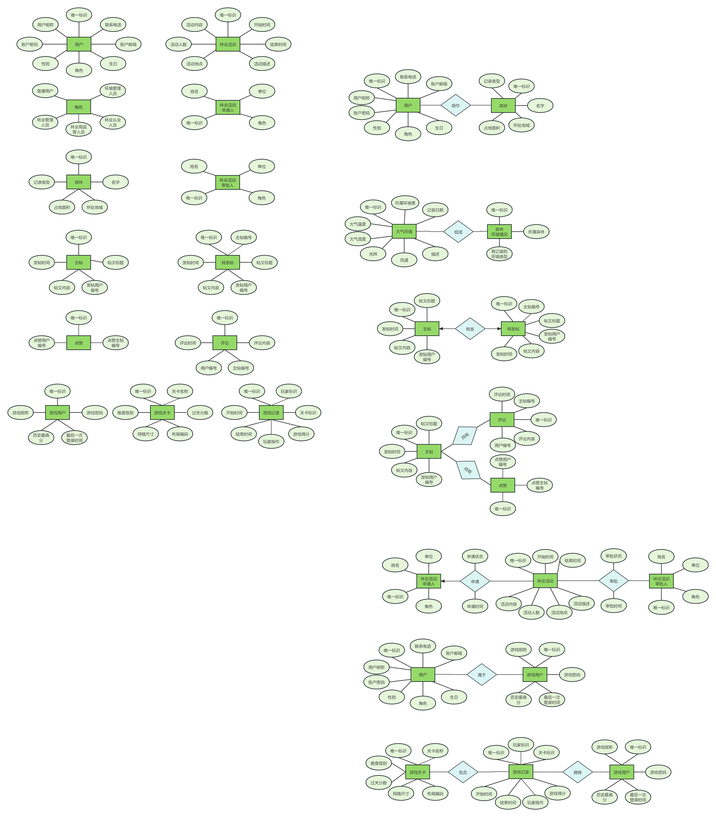

图 22 用户与森林之间联系的E-R图

**（2）森林资源库与具体森林情况之间的联系**

森林资源库与森林环境情况、森林灾害情况、森林人文情况、森林植被情况等具体森林情况之间各自存在一对一的关系。一个森林具有每一类森林情况的一条记录，每一类森林情况的一条记录对应为一个森林的情况记录。

**（3）具体森林情况与该类情况下属的各方面情况之间的联系**

以森林环境情况为例，其下属大气环境、土壤环境、水环境、空气质量四方面具体情况。森林环境情况实体集与其中每一种具体情况存在一对多的关系。森林环境情况中的每一个森林的记录可以对应多个日期的大气环境记录、土壤环境记录、水环境记录、空气质量记录。而具体环境情况的每一条记录仅能对应一个森林的环境状况。



图 23 具体森林情况与下属的各方面情况之间联系的E-R图

**（4）用户与主帖（转发帖）、****帖文评论、帖文点赞之间的联系**

用户与主帖（转发帖）、帖文评论、帖文点赞具有一对多的关系。每个用户可以发布多条主帖（转发帖）、评论或点赞一条帖文，每条主帖（转发帖）、评论、点赞仅能由一个用户发布或执行。主帖与转发帖存在一对多的关系，一个主帖可以为多条转发帖所转发，一条转发帖仅能转发一条主帖。



图 24 主帖与转发帖之间联系的E-R图



图 25 主帖与点赞、评论之间联系的E-R图

**（5）林业活动与申请人、审批人之间的联系**

林业活动与申请人具有多对一的关系。每个林业活动仅能由一个申请人提出申请，每个申请人可以申请若干活动。

林业活动与审批人具有多对多的关系。每个林业活动可以由多个审批人完成审批，每个审批人可以审批若干个林业活动。



图 26 林业活动与申请人、审批人之间联系的E-R图

**（6）用户与游戏用户之间的联系**

用户与游戏用户具有一对一的关系，每个网站用户可以成为一个游戏用户，每个游戏用户属于一个网站用户。



图 27 用户与游戏用户之间联系的E-R图

**（7）游戏用户、游戏关卡与游戏记录之间的联系**

游戏用户与游戏记录、游戏关卡与游戏记录各自存在一对多的关系。每个用户可以创建多个游戏记录，每个游戏记录属于一个游戏用户。每个游戏关卡可以具有不同用户的多个游戏记录，每个游戏记录记录一个游戏关卡的信息。



图 26 游戏记录与游戏关卡和游戏用户之间联系的E-R图

**（8）游戏道具与游戏玩家持有道具之间的联系**

游戏道具与游戏玩家持有道具存在多对多的关系。每个游戏道具可以为多个游戏玩家所持有，每个游戏玩家可持有多个游戏道具。

**（9）****游戏用户与游戏玩家持有道具之间的联系**

游戏用户与游戏玩家持有道具存在一对多的关系。每个玩家可持有多个道具，每个玩家持有的道具仅能由一个玩家所持有。

**（10）游戏元素与游戏关卡之间的联系**

游戏元素与游戏关卡存在多对多的关系。每个游戏元素可以在多个游戏关卡出现，每个游戏关卡可以存在多个游戏元素。

**（11）游戏元素与森林植被情况之间的联系**

游戏元素即“抓大树”小游戏中出现的各种图标元素，我们考虑将其与现实森林数据库中的植被信息相联系。例如，数据库信息显示在某森林中以灌木丛为主，则“抓大树”小游戏中的元素图标将存在“灌木”的动画图形。

### 3.1.3 全局E-R图

### ER图样例图 28 “林上鹰眼”项目全局E-R图

### 3.1.4 关系表设计

用户信息表（User）

|  |  |  |  |
| --- | --- | --- | --- |
| 属性名 | 说明 | 数据类型 | 约束 |
| User_ID | 用户唯一标识 | INT | Primary key  Not null  Auto increament |
| User_name | 用户昵称 | VARCHAR(255) | Unique  Not null |
| User_tel | 用户电话 | INT |  |
| User_password | 用户密码 | VARCHAR(255) | 加密存储  Not null |
| User_email | 用户邮箱 | VARCHAR(255) |  |
| User_gender | 用户性别 | CHAR(1) | Check in {‘M’,’F’} |
| User_birthday | 用户生日 | DATE |  |
| User_role | 用户所属角色 | INT | Foreign key references Role  Not null |

角色信息表（Role）

|  |  |  |  |
| --- | --- | --- | --- |
| 属性名 | 说明 | 数据类型 | 约束 |
| Role_ID | 角色唯一标识 | INT | Primary key  Not null  Auto increament |
| Role_name | 角色名称 | VARCHAR(255) | Unique  Not null |
| Role_descriptionription | 角色描述 | TEXT |  |

森林数据库

森林资源表（Forest）

|  |  |  |  |
| --- | --- | --- | --- |
| 属性名 | 说明 | 数据类型 | 约束 |
| Forest_ID | 森林唯一标识 | INT | Primary key  Not null  Auto increament |
| Forest_name | 森林名字 | VARCHAR(255) | Unique  Not null |
| Forest_location | 所处地域 | VARCHAR(255) |  |
| Forest_area | 占地面积 | FLOAT |  |
| Forest_info_type | 记录类型 | VARCHAR(255) | Check in {‘Environ’,’Disaster’,  ’Humanity’,’Plant’} |

森林环境情况表（ForestEnviron）

|  |  |  |  |
| --- | --- | --- | --- |
| 属性名 | 说明 | 数据类型 | 约束 |
| ForestEnviron_ID | 森林环境表唯一标识 | INT | Primary key  Not null  Auto increament |
| Forest_ID | 所属森林标识 | INT | Foreign key references Forest  Not null |
| ForestEnviron_type | 环境记录类型 | VARCHAR(255) | Check in {‘air’,’soil’,’water’,’pollutant’} |

大气环境表（ForestEnviron_air）

|  |  |  |  |
| --- | --- | --- | --- |
| 属性名 | 说明 | 数据类型 | 约束 |
| Air_ID | 大气记录唯一标识 | INT | Primary key  Not null  Auto increament |
| ForestEnviron_ID | 所属环境表 | INT | Foreign key references ForestEnviron  Not null |
| Air_date | 记录日期 | DATE | Not null |
| Air_temperature | 温度 | FLOAT |  |
| Air_humidity | 湿度 | FLOAT |  |
| Air_light | 光照 | FLOAT |  |
| Air_velocity | 风速 | FLOAT |  |
| Air_description | 大气描述 | TEXT |  |

土壤环境表（ForestEnviron_soil）

|  |  |  |  |
| --- | --- | --- | --- |
| 属性名 | 说明 | 数据类型 | 约束 |
| Soil_ID | 土壤记录唯一标识 | INT | Primary key  Not null  Auto increament |
| ForestEnviron_ID | 所属环境表 | INT | Foreign key references ForestEnviron  Not null |
| Soil_date | 记录日期 | DATE | Not null |
| Soil_type | 土壤类别 | VARCHAR(255) |  |
| Soil_structure | 土壤结构 | VARCHAR(255) |  |
| Soil_fertility | 肥力 | VARCHAR(255) |  |
| Soil_moisture | 水分 | FLOAT |  |
| Soil_description | 描述 | TEXT |  |

水环境表（ForestEnviron_water）

|  |  |  |  |
| --- | --- | --- | --- |
| 属性名 | 说明 | 数据类型 | 约束 |
| Water_ID | 水环境记录唯一标识 | INT | Primary key  Not null  Auto increament |
| ForestEnviron_ID | 所属环境表 | INT | Foreign key references ForestEnviron  Not null |
| Water_date | 记录日期 | DATE | Not null |
| Water_rainfall | 降水量 | VARCHAR(255) |  |
| Water_surface | 地表水 | VARCHAR(255) |  |
| Water_underground | 地下水 | VARCHAR(255) |  |
| Water_description | 描述 | TEXT |  |

空气质量环境表（ForestEnviron_pollutant）

|  |  |  |  |
| --- | --- | --- | --- |
| 属性名 | 说明 | 数据类型 | 约束 |
| Pollutant_ID | 空气质量唯一标识 | INT | Primary key  Not null  Auto increament |
| ForestEnviron_ID | 所属环境表 | INT | Foreign key references ForestEnviron  Not null |
| Pollutant_date | 记录日期 | DATE | Not null |
| Pollutant_PM25 | PM2.5浓度 | VARCHAR(255) |  |
| Pollutant_CO2 | CO2浓度 | VARCHAR(255) |  |
| Pollutant_O2 | O2浓度 | VARCHAR(255) |  |
| Pollutant_SO2 | SO2浓度 | VARCHAR(255) |  |
| Pollutant_description | 描述 | TEXT |  |

森林灾害情况表（ForestDisaster）

|  |  |  |  |
| --- | --- | --- | --- |
| 属性名 | 说明 | 数据类型 | 约束 |
| ForestDisaster_ID | 森林灾害表唯一标识 | INT | Primary key  Not null  Auto increament |
| Forest_ID | 所属森林标识 | INT | Foreign key references Forest  Not null |
| ForestDisaster_  type | 灾害记录类型 | VARCHAR(255) | Check in {‘fire’,’meteor’,’bio’,’seismic’} |

火灾信息表（ForestDisaster_fire）

|  |  |  |  |
| --- | --- | --- | --- |
| 属性名 | 说明 | 数据类型 | 约束 |
| Fire_ID | 火灾记录唯一标识 | INT | Primary key  Not null  Auto increament |
| ForestDisaster_ID | 所属灾害表 | INT | Foreign key references ForestDisaster  Not null |
| Fire_date | 火灾日期 | DATE | Not null |
| Fire_reason | 起火原因 | LONGTEXT |  |
| Fire_scope | 火灾范围 | FLOAT |  |
| Fire_loss | 火灾损失 | TEXT |  |
| Fire_description | 描述 | TEXT |  |

气象灾害信息表（ForestDisaster_meteor）

|  |  |  |  |
| --- | --- | --- | --- |
| 属性名 | 说明 | 数据类型 | 约束 |
| Meteor_ID | 气象灾害唯一标识 | INT | Primary key  Not null  Auto increament |
| ForestDisaster_ID | 所属灾害表 | INT | Foreign ket references ForestDisaster  Not null |
| Meteor_date | 记录日期 | DATE | Not null |
| Meteor_type | 气象类型 | VARCHAR(255) |  |
| Meteor_scope | 灾害范围 | VARCHAR(255) |  |
| Meteor_loss | 灾害损失 | VARCHAR(255) |  |
| Meteor_description | 描述 | TEXT |  |

生物灾害信息表（ForestDisaster_bio）

|  |  |  |  |
| --- | --- | --- | --- |
| 属性名 | 说明 | 数据类型 | 约束 |
| Bio_ID | 生物灾害唯一标识 | INT | Primary key  Not null  Auto increament |
| ForestDisaster_ID | 所属灾害表 | INT | Foreign ket references ForestDisaster  Not null |
| Bio_date | 记录日期 | DATE | Not null |
| Bio_type | 生物类型 | VARCHAR(255) |  |
| Bio_scope | 灾害范围 | VARCHAR(255) |  |
| Bio_loss | 灾害损失 | VARCHAR(255) |  |
| Bio_description | 描述 | TEXT |  |

地质灾害信息表（ForestDisaster_seismic）

|  |  |  |  |
| --- | --- | --- | --- |
| 属性名 | 说明 | 数据类型 | 约束 |
| Seismic_ID | 地质灾害唯一标识 | INT | Primary key  Not null  Auto increament |
| ForestDisaster_ID | 所属灾害表 | INT | Foreign ket references ForestDisaster  Not null |
| Seismic_date | 记录日期 | DATE | Not null |
| Seismic_scope | 灾害范围 | VARCHAR(255) |  |
| Seismic_loss | 灾害损失 | VARCHAR(255) |  |
| Seismic_description | 描述 | TEXT |  |

森林人文情况表（ForestHumanity）

|  |  |  |  |
| --- | --- | --- | --- |
| 属性名 | 说明 | 数据类型 | 约束 |
| ForestHumanity_ID | 森林人文表唯一标识 | INT | Primary key  Not null  Auto increament |
| Forest_ID | 所属森林标识 | INT | Foreign key references Forest  Not null |
| ForestHumanity_type | 人文记录类型 | VARCHAR(255) | Check in {‘exploit’,’village’,’protection’} |

开发情况表（ForestHumanity_exploit）

|  |  |  |  |
| --- | --- | --- | --- |
| 属性名 | 说明 | 数据类型 | 约束 |
| Exploit_ID | 开发唯一标识 | INT | Primary key  Not null  Auto increament |
| ForestHumanity_ID | 所属人文表 | INT | Foreign ket references ForestHumanity  Not null |
| Exlpoit_area | 开发区域 | DATE | Not null |
| Exploit_scope | 开发面积 | VARCHAR(255) |  |
| Exploit_use | 开发用途 | VARCHAR(255) |  |
| Exploit_description | 描述 | TEXT |  |

村落信息表（ForestHumanity_village）

|  |  |  |  |
| --- | --- | --- | --- |
| 属性名 | 说明 | 数据类型 | 约束 |
| Village_ID | 村落唯一标识 | INT | Primary key  Not null  Auto increament |
| ForestHumanity_ID | 所属人文表 | INT | Foreign key references ForestHumanity  Not null |
| Village_name | 村落名称 | VARCHAR(255) | Not null |
| Village_location | 村落位置 | VARCHAR(255) |  |
| Village_populaiton | 人口数量 | INT |  |
| Village_description | 描述 | TEXT |  |

保护信息表（ForestHumanity_protection）

|  |  |  |  |
| --- | --- | --- | --- |
| 属性名 | 说明 | 数据类型 | 约束 |
| Protection_ID | 开发唯一标识 | INT | Primary key  Not null  Auto increament |
| ForestHumanity_ID | 所属人文表 | INT | Foreign ket references ForestHumanity  Not null |
| Protection_level1 | 一级面积 | FLOAT |  |
| Protection_level2 | 二级面积 | FLOAT |  |
| Protection_level3 | 三级面积 | FLOAT |  |
| Protection_level4 | 四级面积 | FLOAT |  |
| Protection_  description | 描述 | TEXT |  |

植被情况表（ForestPlant）

|  |  |  |  |
| --- | --- | --- | --- |
| 属性名 | 说明 | 数据类型 | 约束 |
| ForestPlant_ID | 森林植被表唯一标识 | INT | Primary key  Not null  Auto increament |
| Forest_ID | 所属森林标识 | INT | Foreign key references Forest  Not null |
| ForestPlant_type | 环植被记录类型 | VARCHAR(255) | Check in {‘moss’,‘ferm’,  ’algae’,’angi’,’gymn’} |

苔藓植物信息表（ForestPlant_moss）

|  |  |  |  |
| --- | --- | --- | --- |
| 属性名 | 说明 | 数据类型 | 约束 |
| Moss_ID | 苔藓植物唯一标识 | INT | Primary key  Not null  Auto increament |
| ForestPlant_ID | 所属植物表 | INT | Foreign ket references ForestPlant  Not null |
| Moss_name | 植物名称 | VARCHAR(255) | Not null |
| Moss_area | 分布范围 | VARCHAR(255) |  |
| Moss_description | 描述 | TEXT |  |

蕨类植物信息表（ForestPlant_fern）

|  |  |  |  |
| --- | --- | --- | --- |
| 属性名 | 说明 | 数据类型 | 约束 |
| Fern_ID | 蕨类植物唯一标识 | INT | Primary key  Not null  Auto increament |
| ForestPlant_ID | 所属植物表 | INT | Foreign ket references ForestPlant  Not null |
| Fern_name | 植物名称 | VARCHAR(255) | Not null |
| Fern_area | 分布范围 | VARCHAR(255) |  |
| Fern_description | 描述 | TEXT |  |

藻类植物信息表（ForestPlant_algae）

|  |  |  |  |
| --- | --- | --- | --- |
| 属性名 | 说明 | 数据类型 | 约束 |
| Algae_ID | 藻类植物唯一标识 | INT | Primary key  Not null  Auto increament |
| ForestPlant_ID | 所属植物表 | INT | Foreign ket references ForestPlant  Not null |
| Algae_name | 植物名称 | VARCHAR(255) | Not null |
| Algae_area | 分布范围 | VARCHAR(255) |  |
| Algae_description | 描述 | TEXT |  |

裸子植物信息表（ForestPlant_angi）

|  |  |  |  |
| --- | --- | --- | --- |
| 属性名 | 说明 | 数据类型 | 约束 |
| Angi_ID | 裸子植物唯一标识 | INT | Primary key  Not null  Auto increament |
| ForestPlant_ID | 所属植物表 | INT | Foreign ket references ForestPlant  Not null |
| Angi_name | 植物名称 | VARCHAR(255) | Not null |
| Angi_area | 分布范围 | VARCHAR(255) |  |
| Angi_description | 描述 | TEXT |  |

被子植物信息表（ForestPlant_gymn）

|  |  |  |  |
| --- | --- | --- | --- |
| 属性名 | 说明 | 数据类型 | 约束 |
| Gymn_ID | 被子植物唯一标识 | INT | Primary key  Not null  Auto increament |
| ForestPlant_ID | 所属植物表 | INT | Foreign ket references ForestPlant  Not null |
| Gymn_name | 植物名称 | VARCHAR(255) | Not null |
| Gymn_area | 分布范围 | VARCHAR(255) |  |
| Gymn_description | 描述 | TEXT |  |

论坛主帖信息表（ForumPost）

|  |  |  |
| --- | --- | --- |
| 属性名 | 数据类型 | 约束 |
| ForumPost_ID | INT | Primary key  Not null  Auto increament |
| ForumPost_time | DATETIME | Not null |
| ForumPost_topic | TEXT | Not null |
| ForumPost_content | LONGTEXT | Not null |
| ForumPost_userID_ | INT | Foreign key references User  Not null |

论坛转发帖信息表（ForumPost Trans）

|  |  |  |  |
| --- | --- | --- | --- |
| 属性名 | 说明 | 数据类型 | 约束 |
| ForumPost_ID | 帖文唯一标识 | INT | Primary key  Not null  Auto increament |
| ForumPost_time | 转发时间 | DATETIME | Not null |
| ForumPost_topic | 帖文标题 | TEXT |  |
| ForumPost_content | 帖文内容 | LONGTEXT |  |
| ForumPost_userID_ | 发帖用户唯一标识 | INT | Foreign key references User  Not null |
| ForumPostTans_ID_ | 被转发的主帖唯一标识 | INT | Foreign key references ForumPost  Not null |

论坛帖文评论信息表（ForumComment）

|  |  |  |  |
| --- | --- | --- | --- |
| 属性名 | 说明 | 数据类型 | 约束 |
| ForumComment_ID | 评论唯一标识 | INT | Primary key  Not null  Auto increament |
| ForumComment_  time | 评论时间 | DATETIME | Not null |
| ForumComment_  content | 评论内容 | LONGTEXT | Not null |
| ForumComment_  userID_ | 评论用户唯一标识 | INT | Foreign key references User  Not null |
| ForumComment_  PostID_ | 被评论的主帖唯一标识 | INT | Foreign key references ForumPost  Not null |

论坛帖文点赞信息表（ForumLiked）

|  |  |  |  |
| --- | --- | --- | --- |
| 属性名 | 说明 | 数据类型 | 约束 |
| ForumLiked_ID | 点赞唯一标识 | INT | Primary key  Not null  Auto increament |
| ForumLiked_userID_ | 点赞用户唯一标识 | INT | Foreign key references User  Not null |
| ForumLiked_PostID_ | 被点赞的主帖唯一标识 | INT | Foreign key references ForumPost  Not null |

林业活动信息表（Activity）

|  |  |  |  |
| --- | --- | --- | --- |
| 属性名 | 说明 | 数据类型 | 约束 |
| Activity_ID | 林业活动唯一标识 | INT | Primary key  Not null  Auto increament |
| Activity_  content | 活动内容 | TEXT | Not null |
| Activity_  start | 活动开始时间 | DATETIME | Not null |
| Activity_  end | 活动结束时间 | DATETIME | Not null |
| Activity_  peoplenum | 活动人数 | INT | Not null |
| Activity_  location | 活动地点 | TEXT | Not null |
| Activity_  description | 活动描述 | LONGTEXT |  |

林业活动申请人信息表（ActivityApplicant）

|  |  |  |  |
| --- | --- | --- | --- |
| 属性名 | 说明 | 数据类型 | 约束 |
| ActivityApplicant_ID_ | 申请人唯一标识 | INT | Primary key  Foreign key references User  Not null |
| ActivityApplicant_  name | 申请人姓名 | VARCHAR(255) | Not null |
| ActivityApplicant_  organization | 申请人所属单位 | VARCHAR(255) | Not null |
| ActivityApplicant_  role | 申请人所属角色 | VARCHAR(255) | Foreign key references Role  Not null |

林业活动审批人信息表（ActivityApprover）

|  |  |  |  |
| --- | --- | --- | --- |
| 属性名 | 说明 | 数据类型 | 约束 |
| ActivityApprover_ID_ | 审批人唯一标识 | INT | Primary key  Foreign key references User  Not null |
| ActivityApprover_  name | 审批人姓名 | VARCHAR(255) | Not null |
| ActivityApprover_  organization | 审批人所属单位 | VARCHAR(255) | Not null |
| ActivityApprover_  role | 审批人所属角色 | VARCHAR(255) | Foreign key references Role  Not null |

游戏用户信息表（GameUser）

|  |  |  |  |
| --- | --- | --- | --- |
| 属性名 | 说明 | 数据类型 | 约束 |
| GameUser_ID_ | 游戏用户唯一标识 | INT | Primary key  Foreign key references User  Not null |
| GameUser_name | 游戏用户昵称 | VARCHAR(255) | Not null |
| GameUser_  password | 游戏用户密码 | VARCHAR(255) | Foreign key references User  Not null  加密存储 |
| GameUser_  highScore | 历史最高分 | INT |  |
| GameUser_  lastLogin | 最后登陆时间 | DATETIME |  |

游戏关卡信息表（GameLevel）

|  |  |  |  |
| --- | --- | --- | --- |
| 属性名 | 说明 | 数据类型 | 约束 |
| GameLevel_ID | 关卡唯一标识 | INT | Primary key  Not null  Auto increament |
| GameLevel_name | 关卡名称 | TEXT | Not null |
| GameLevel_  difficulty | 关卡难度级别 | INT | Not null |
| GameLevel_  targetScore | 达到此分数过关 | INT | Not null |
| GameLevel_  gridSize | 该关卡下游戏网格尺寸 | INT | Not null |
| GameLevel_  blockLayout | 该关卡下方块布局编码 | LONGTEXT | Not null |

游戏历史记录表（GameRecord）

|  |  |  |  |
| --- | --- | --- | --- |
| 属性名 | 说明 | 数据类型 | 约束 |
| GameRecord_ID | 游戏记录唯一标识 | INT | Primary key  Not null  Auto increament |
| GameRecord_  UserID_ | 游戏用户 | INT | Foreign key references User  Not null |
| GameRecord_  LevelID_ | 关卡级别 | INT | Foreign key references GameLevel  Not null |
| GameRecord_  startTime | 游戏开始时间 | DATETIME | Not null |
| GameRecord_  endTime | 游戏结束时间 | DATETIME | Not null |
| GameRecord_  score | 游戏得分 | INT |  |
| GameRecord_  moves | 玩家操作 | LONGTEXT |  |

游戏道具信息表（GameItem）

|  |  |  |  |
| --- | --- | --- | --- |
| 属性名 | 说明 | 数据类型 | 约束 |
| GameItem_ID | 游戏道具唯一标识 | INT | Primary key  Not null  Auto increament |
| GameItem_name | 游戏道具名称 | VARCHAR(255) | Not null |
| GameItem_cost | 游戏道具花费 | INT |  |
| GameItem_image | 道具图片存储路径或url | VARCHAR(255) | Not null |

游戏玩家持有道具表（GameUserItem）

|  |  |  |  |
| --- | --- | --- | --- |
| 属性名 | 说明 | 数据类型 | 约束 |
| GameUserItem_ID | 玩家持有道具记录唯一标识 | INT | Primary key  Not null  Auto increament |
| GameUserItem_  userID_ | 持有的玩家 | INT | Foreign key references User  Not null |
| GameUserItem_  itemID_ | 持有的道具 | INT | Foreign key references GameItem  Not null |

游戏元素信息表（GameElement）

|  |  |  |  |
| --- | --- | --- | --- |
| 属性名 | 说明 | 数据类型 | 约束 |
| GameElement_ID | 游戏元素唯一标识 | INT | Primary key  Not null  Auto increament |
| GameElement_  name | 元素名称 | VARCHAR(255) | Not null |
| GameElement_  forestEntryID_ | 链接森林植被资源库 | INT | Foreign key references ForestPlant  Not null |
| GameElement_  path | 元素图片存储路径或url | VARCHAR(255) | Not null |
| GameElement_  description | 元素描述 | TEXT |  |

## 3.2 实现流程

### 3.2.1 前端开发

前端主要使用HTML、CSS和JavaScript构建用户友好的界面。通过响应式设计，网站能够在各种设备上流畅运行，同时使用图表和数据可视化工具，使用户能够直观地查看和分析森林环境数据。我们还将使用Flash等插件，实现动画与小游戏的流畅运行。前端与后端通过API进行数据交互，确保数据的实时性和准确性。

### 3.2.2 后端开发

后端开发采用Flask框架，主要负责数据处理和业务逻辑，实现数据的收集、存储、分析和展示功能。数据存储使用OceanBase数据库，具有高性能和高可用性，能够处理大规模的数据请求。后端通过编写API接口，与前端进行数据交互，确保前端能够及时获取和展示最新的数据。

### 3.2.3 其他部署

团队成员曾学习过《Web技术》在开发过程中，前后端团队紧密协作，确保系统的各个模块无缝衔接。前端开发人员根据设计需求，构建用户界面和交互功能，同时后端开发人员编写API接口和处理业务逻辑。通过持续的测试和优化，确保系统的稳定性和性能，及时发现和解决潜在问题。

项目还包括定期的代码评审和版本控制，使用Git进行版本管理，确保代码的可追溯性和团队协作的高效性。最终，“林上鹰眼”森林环境资源监控网站将为用户提供一个高效、稳定、易用的监控和管理平台，推动森林资源的保护和管理工作。

### 3.2.4 初期界面设计

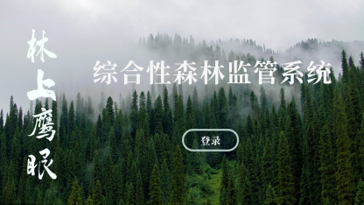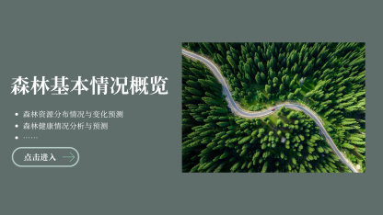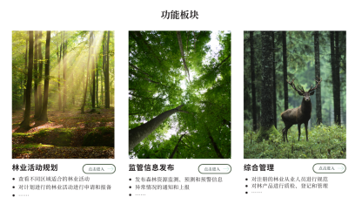

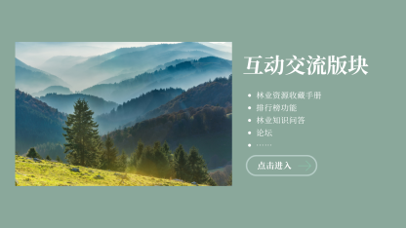 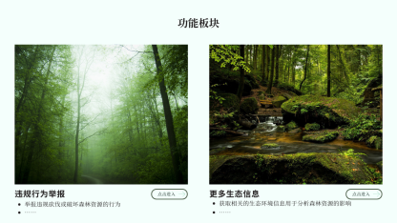

图 29 网页前端设计图

# 4 分工计划

小组成员共5人，按照前后端分离的分工原则，现有如下分工计划。团队成员将紧密合作，积极解决问题，致力于使“林上鹰眼”项目臻于完善、尽善尽美。

|  |  |  |
| --- | --- | --- |
| 学号 | 姓名 | 负责工作 |
| 2252436 | 周小新 | 数据库后端搭建、网页后端 |
| 2250758 | 李宜洋 | 数据库后端搭建、网页后端 |
| 2252429 | 蔡宇轩 | 数据库设计、互动游戏模块 |
| 2251927 | 江娓怡 | 森林数据模块与用户模块 |
| 2252442 | 李林熹 | 论坛模块与林业活动模块 |